ই-কৃষক তালিকা
মহুয়া শারমিন মুনমুন
কৃষি সম্প্রসারণ অফিসার
নরসিংদী সদর, নরসিংদী

আমি কৃষি সম্প্রসারণ অফিসার হিসেবে ২০১৩ সালে নরসিংদী সদর উপজেলায় যোগদান করি । নরসিংদী জেলা বিভিন্ন সুস্বাদু ফল যেমন অমৃতসাগর কলা, গ্যাঁড়া সুন্দরী কলা, চিনি চম্পা কলাসহ লটকন, পেয়ারা, লেবু, মাল্টা এবং কিছু বিদেশি ফল যেমন ড্রাগন, রাম্বুটান ইত্যাদির জন্য বিখ্যাত । দেশের অভ্যন্তরীণ চাহিদা মিটিয়ে এসব পণ্য বিদেশিও রপ্তানী হতো । কিন্তু বছর খানেক যাবত অতিরিক্ত বিষ প্রয়োগের কারণে এসব পণ্য বিদেশি রপ্তানী অনিশ্চিত হয়ে পরেছে । উল্লেখ্য যে কৃষক কলা দ্রুত বিক্রির জন্য কলা গাছ লাগানোর পর থেকে কলায় থোড় আসা পর্যন্ত কলাক্ষেতে প্রায় ৩০০০০-৩৫০০০ টাকার কীটনাশক এবং হরমোন ব্যবহার করেন । ফলে ফরিয়া ব্যবসায়ীরা এসব পণ্য নামমাত্র মূল্যে কিনে নিচ্ছে এবং কৃষক ন্যায্য মূল্য থেকে বঞ্চিত হচ্ছে ।
২০১৬ সালের শেষের দিকে নরসিংদী সদর উপজেলার কৃষি অফিসে ঢাকা থেকে কয়েকজন কৃষিবিদ নরসিংদী সদর উপজেলা পরিদর্শনে আসেন এবং তারা মিরপুরে “Krishibid Safe Food” নামে একটি Super shop প্রতিস্ঠার ব্যাপারে আমাদের সাথে পরামর্শ করেন । তাদের একমাত্র চাহিদা-তারা নিরাপদ পদ্ধতিতে উৎপাদিত কলা তাদের Super shop এ নিতে ইচ্ছে প্রকাশ করেন । কিন্তু ব্যাপারটা এতো সহজ ছিল না, কারণ নরসিংদী জেলায় প্রায় ১০০০জন কলা চাষে জড়িত এবং তারা কলাগাছে থোড় আসার সাথে সাথেই পুরো | 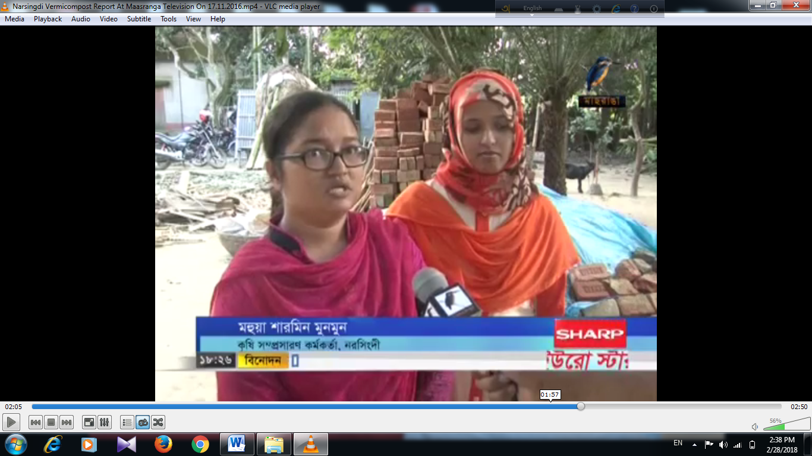
বাগান ফড়িয়াদের কাছে নামমাত্র মূল্যে বিক্রি করে দেন । ফরিয়া ব্যবসায়ীরা কলা কোনোরকম পরিপক্ক হলেই মাঠ থেকে কেটে নিয়ে গুদামে সংরক্ষণ করে । এরপর গুদামে নানা ধরণের কীটনাশক, হরমোন ব্যবহার করে কলা হলুদ করে বাজারে বিক্রি করে । ফলে এসব কলা আর নিরাপদ থাকে না । এছাড়াও আমাদের কাছে কলাচাষিদের কোন সুনির্দিষ্ট তালিকাও ছিল না । এরই ফলশ্রুতিতে নিরাপদ পদ্ধতিতে কলা উৎপাদন এবং কলাচাষিদের সুনির্দিষ্ট তালিকা প্রণয়নের প্রয়োজনীয়তা দেখা দেয় ।

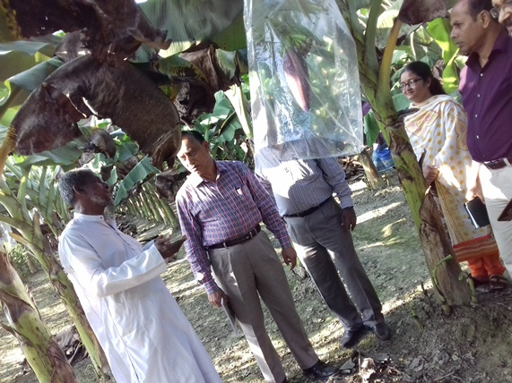 | ২০১৭ সালের শুরুতে আমি উপজেলা কৃষি অফিসারের পরামর্শে নিরাপদ পদ্ধতিতে কলা উৎপাদন এবং কলাচাষিদের সুনির্দিষ্ট তালিকা প্রস্তুতের কাজ হাতে নেই এবং এই বিষয়ে একটি উদ্ভাবনী আইডিয়া আমি উপজেলা সমন্বয় কমিটিতে উপস্থাপন করি। এরপর আমি ৫ দিনের এটুআই প্রোগ্রামের আওতায় “Innovation in Public Service” কর্মশালায় আমি আমার উদ্ভাবনী আইডিয়াটি উপস্থাপন করি । ৫ দিনের কর্মশালা শেষে আমি আমার উদ্ভাবনী আইডিয়াটি নরসিংদী সদর উপজেলার অমৃতসাগর কলার উৎপত্তিস্থল
শিলমান্দী ইউনিয়নে পাইলটিং করি। সেক্ষেত্রে কিছু সমস্যা দেখা দেয় এবং আমি তা উপজেলা কৃষি অফিসারের পরামর্শক্রমে সমাধানের চেষ্টা করি।
উল্লেখ্য যে,শিলমান্দী ইউনিয়নে পাইলটিং সফলভাবে করার জন্য ডিজিটাল উদ্ভাবনী মেলায়-২০১৭ তে “শ্রেষ্ঠ জেলা/উপজেলা পর্যায়ে নাগরিক সেবায় উদ্ভাবন” ক্যাটাগরিতে আমি “শ্রেষ্ঠ অফিসার” হিসেবে পুরস্কৃত হই। এই পুরস্কার আমাকে আরোও উৎসাহিত করে। | 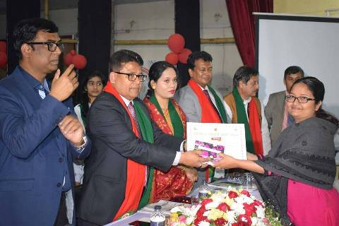

পরবর্তীতে ৩ দিনের এটুআই প্রোগ্রামের আওতায় “Innovation Project Design” কর্মশালায় এসে আমার উদ্ভাবনী আইডিয়াটি নতুন রূপ নেয় এবং এর সাথে যুক্ত হয় “কলাচাষিদের তালিকা সংরক্ষিত রাখার জন্য একটি সুগঠিত Webpage তৈরি এবং Webpage এর সাথে Super Shops এর সংযোগ স্থাপন”। এরপর আমি উপজেলায় এসে আমার উপজেলা কৃষি অফিসারের সহযোগিতাই একটি Webpage মডেল তৈরি করি। যার নমুনা নিম্নরূপ

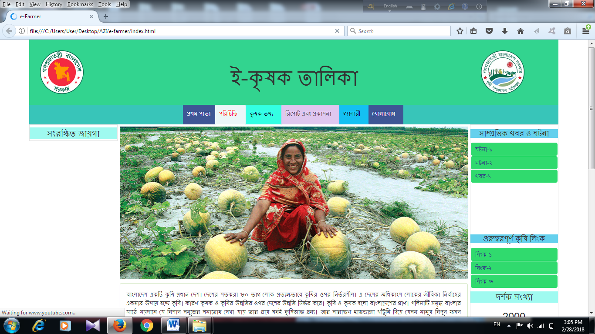
বর্তমানে উদ্ভাবনী আইডিয়াটির ৫০% কাজ শেষ হয়েছে, তৈরি হয়েছে একটি সুগঠিত Webpage এবং তাতে কলাচাষিদের তালিকা সংযোগের কাজ চলছে । কলাচাষিদের তালিকা তৈরি হওয়ার কারণে নরসিংদী সদর উপজেলা কৃষি অফিসে অগ্রসরগামী কলাচাষিদের সন্নিবেশিত তথ্য সংরক্ষিত হয়েছে । এতে করে উক্ত অগ্রসরগামী কলাচাষিগণ প্রথমবারের মতো নভেম্বর মাসে প্রশিক্ষণ প্রাপ্ত হয়েছেন । উল্লেখ্য যে, অগ্রসরগামী কলাচাষিদের মধ্যে বেশ কয়েকজন কৃষক (মোঃ সিরাজ মিয়া, মোঃ জয়নাল মিয়া, মোঃ হাসু মিয়াসহ অনেকে) কলাচাষের উপর উন্নত প্রশিক্ষণ নিয়ে এই বছর ৭৫০০০-৮০০০০/- লাভ করেছেন। সবচেয়ে আশার কথা এটাই যে, তারা এখন নিরাপদ উপায়ে কলা চাষে আগ্রহী হয়েছে । নিরাপদ উপায়ে কলা চাষের জন্য এসব কলাচাষিগণ নানা সুযোগ সুবিধাও পাচ্ছেন, যেমনঃ উপজেলা কৃষি অফিস এবং গবেষণা প্রতিষ্ঠান কর্তৃক নিয়মিত পর্যবেক্ষণ।
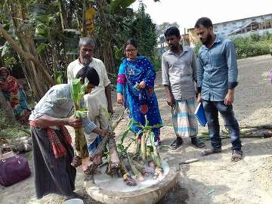 | 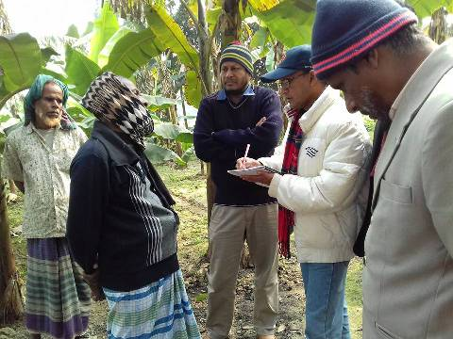
নরসিংদী সদর উপজেলা কৃষি অফিসের অনুসরণে নরসিংদীর রায়পুরা, শিবপুর এবং বেলাব উপজেলায়ও অগ্রসরগামী কলম্বিয়ান লেবু এবং লটকনচাষিদের তালিকা প্রনয়নের কাজ শুরু হয়েছে, যা পরবর্তীতে Webpage এ সংযুক্ত হবে । এই Webpage টি চালু হয়ে গেলে দেশে প্রথমবারের মতো কোন নির্দিষ্ট ফসলভিত্তিক কৃষক তালিকা তৈরি হবে । ফলে একটি Webpage থেকেই সবাই জানতে পারবেন কোথায় কোন ফসল ভাল হয়, নিরাপদ পদ্ধতিতে উৎপাদিত হয় এবং কৃষকের সাথে ভোক্তা ও Super Shops এর সাথে সরাসরি যোগাযোগ থাকায় কৃষক তার পন্যের সঠিক মূল্য পাবেন বলে আমি আশা করি ।

